Практика к уроку 1

Устанавливаем Ubuntu Desktop

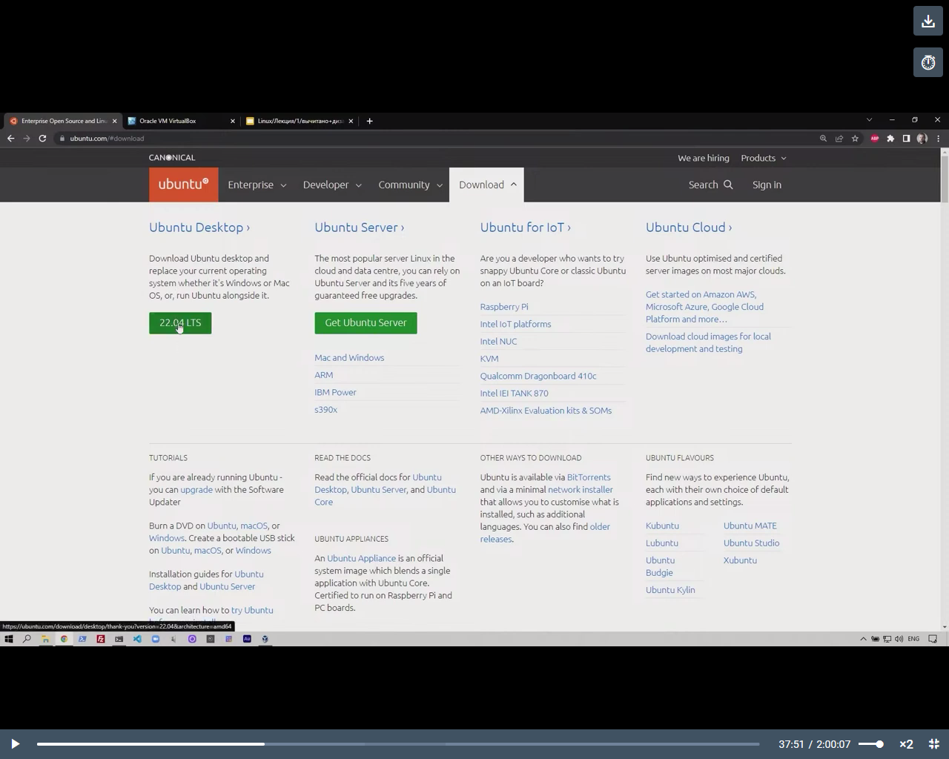

После скачивания появится файл ISO.

Установка VirtualBox

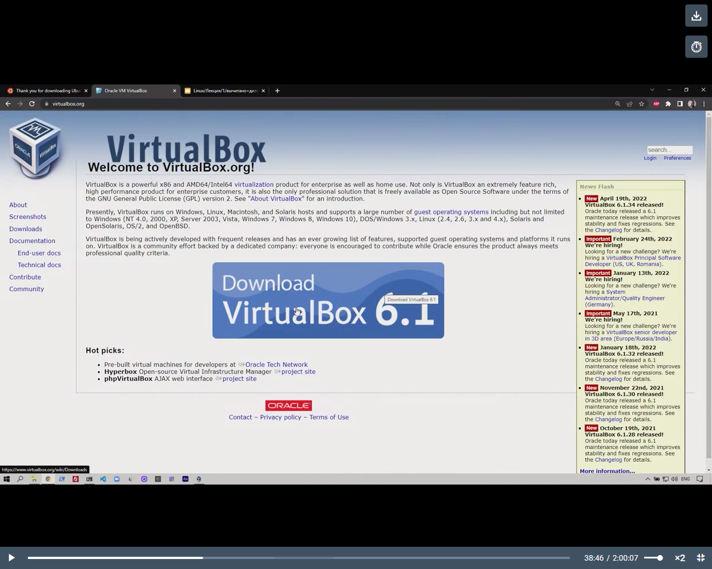

Выбираем пакет (для Windows)

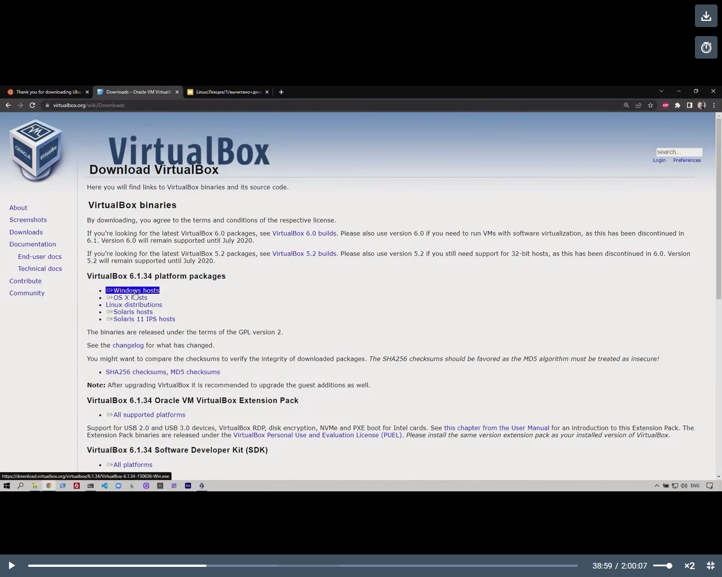

Открываем VirtualBox и создаем новую виртуальную машину – Создать – задаем имя.

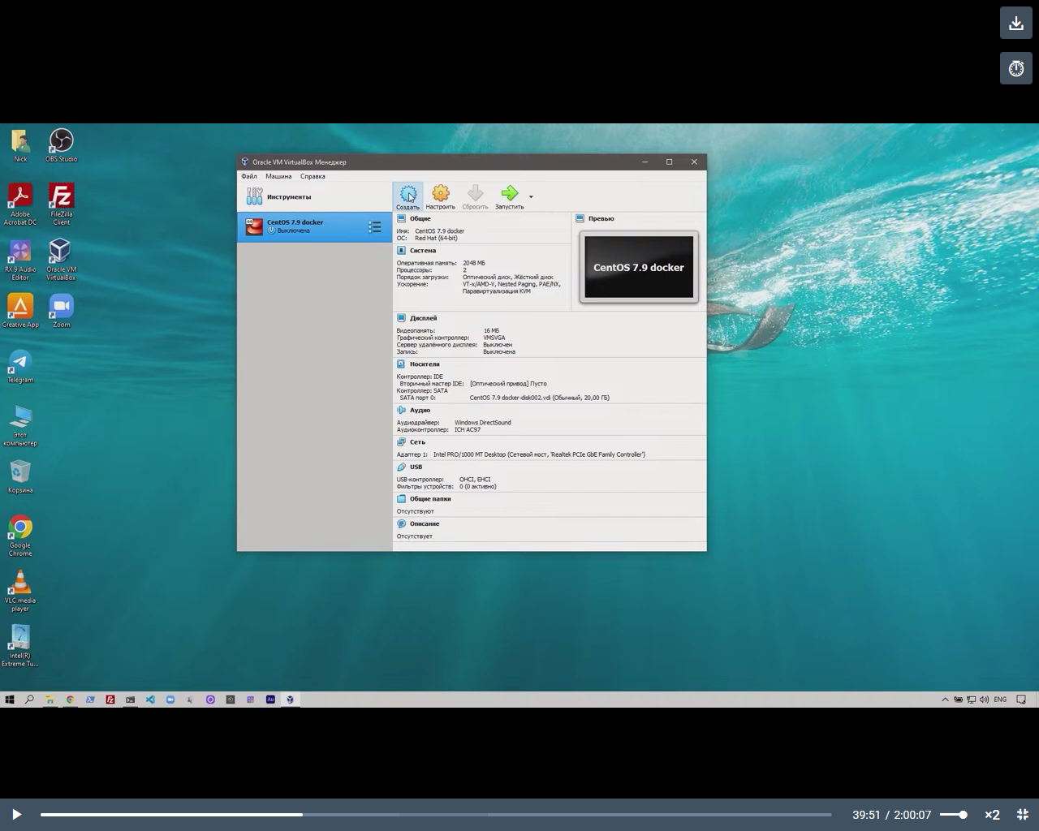

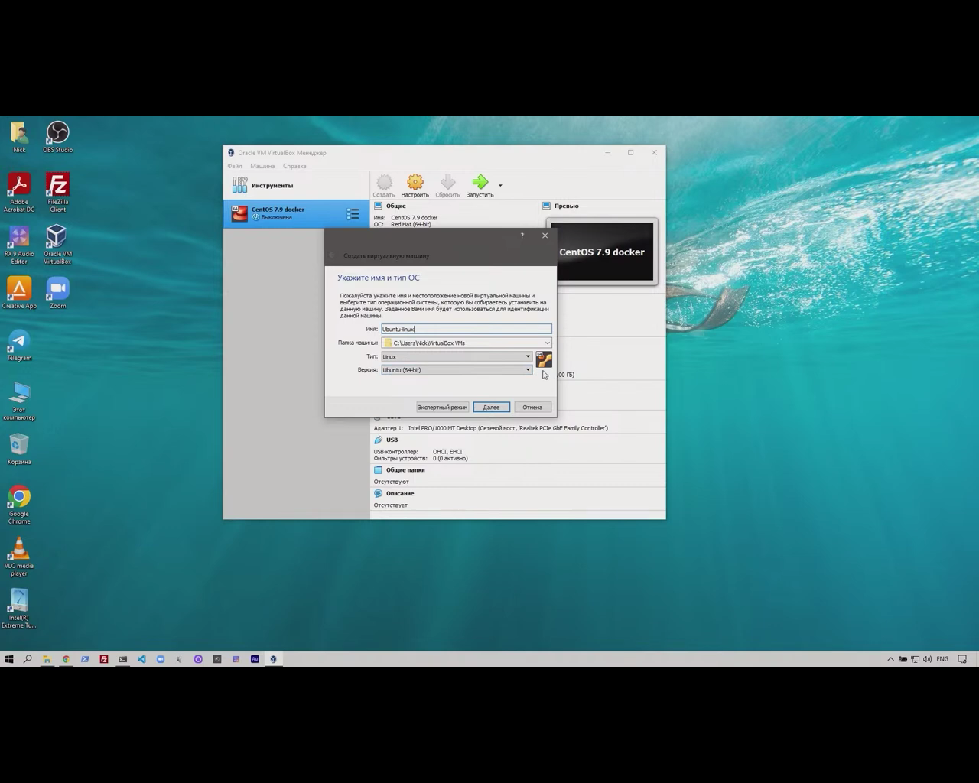

Задаем оперативную память 2048 МВ.

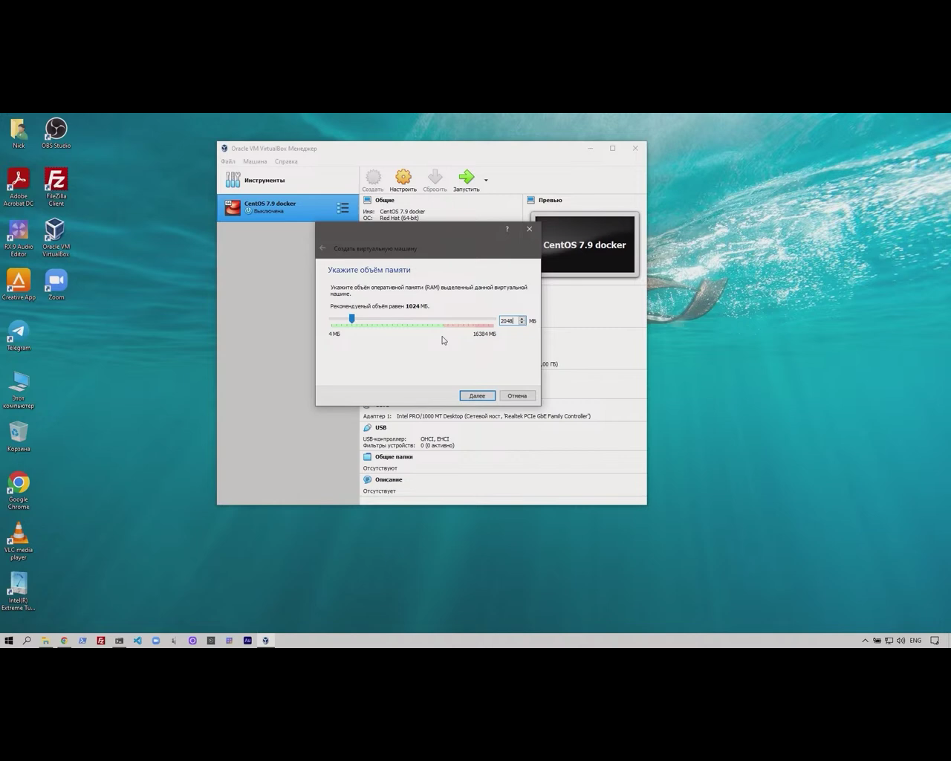

Создать новый жесткий диск, тип VDI, динамический виртуальный диск, размер 20 Гб (максимально возможный размер файла)

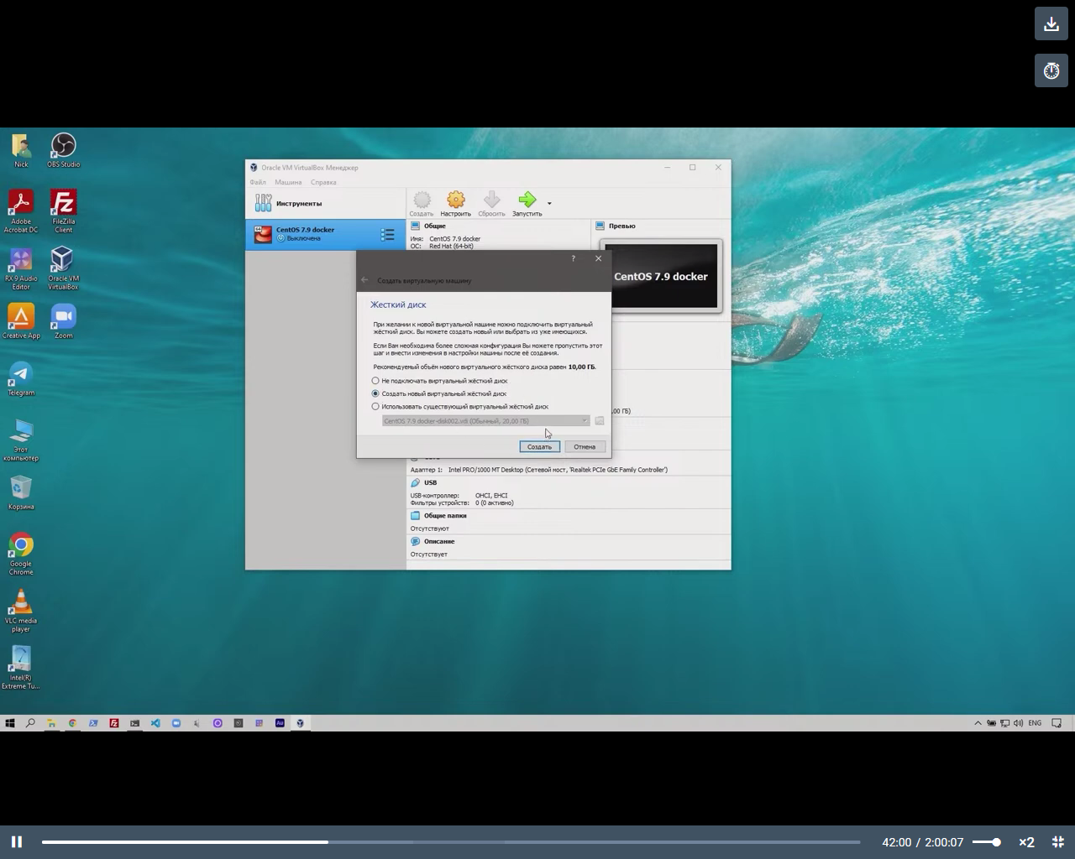

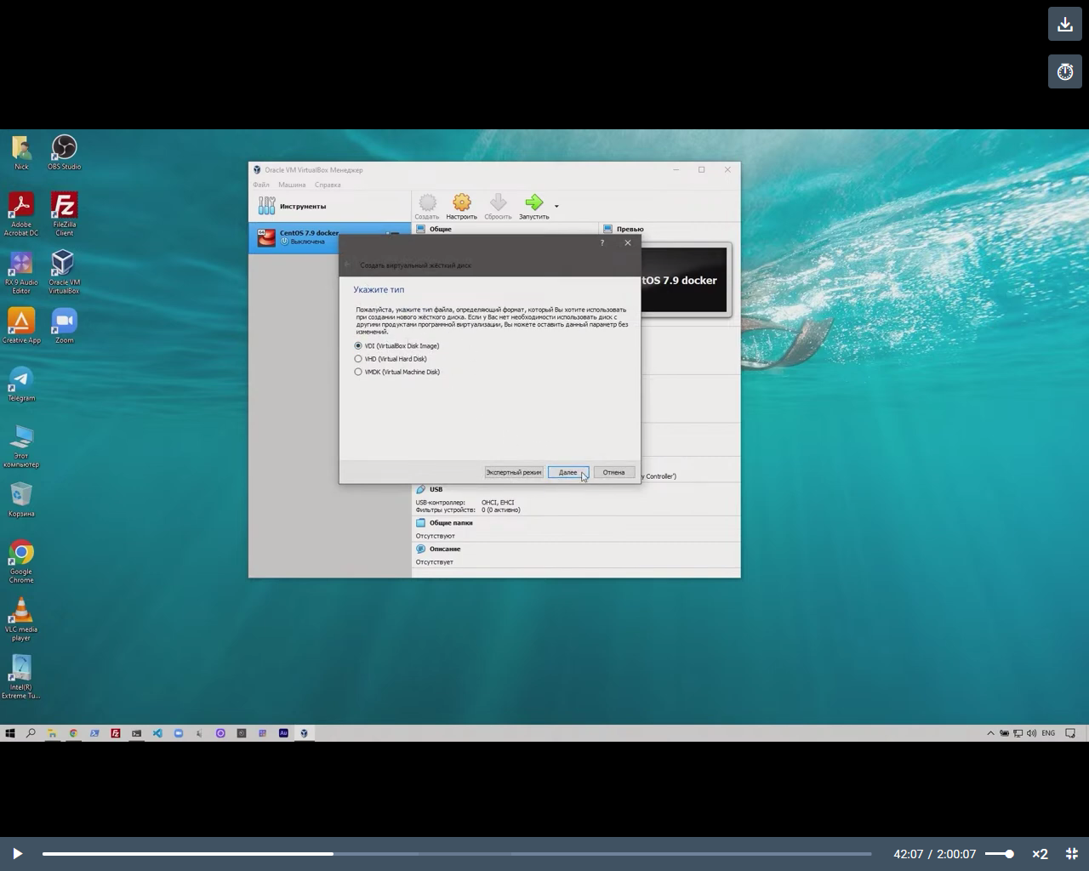

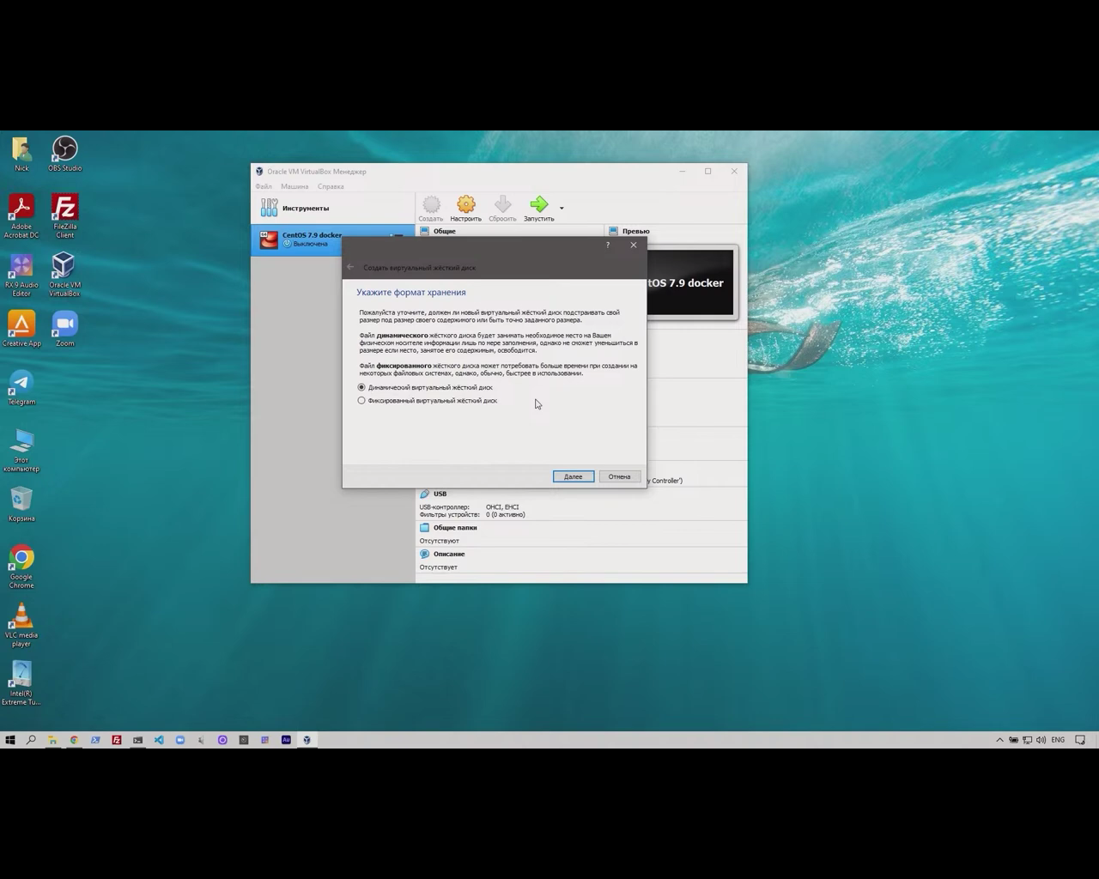

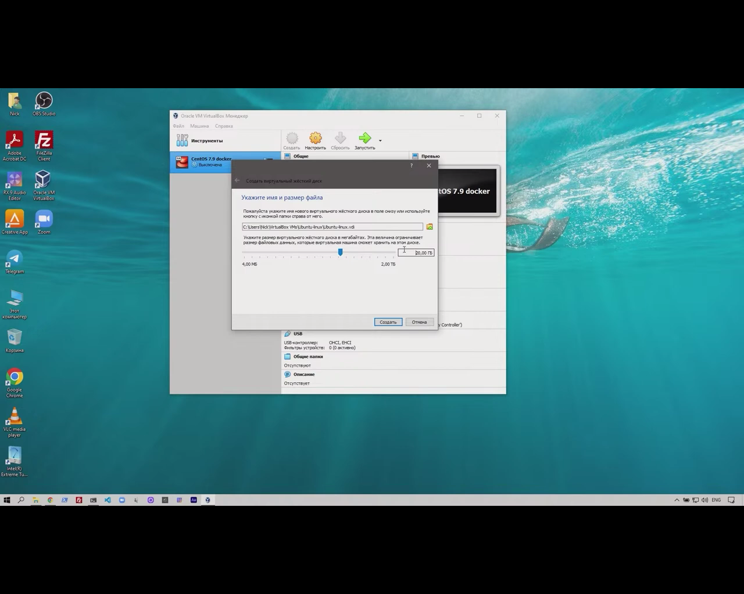

Создалась новая ВМ. Идем в настройки – Общие.

Система, процессор – 4 ядра

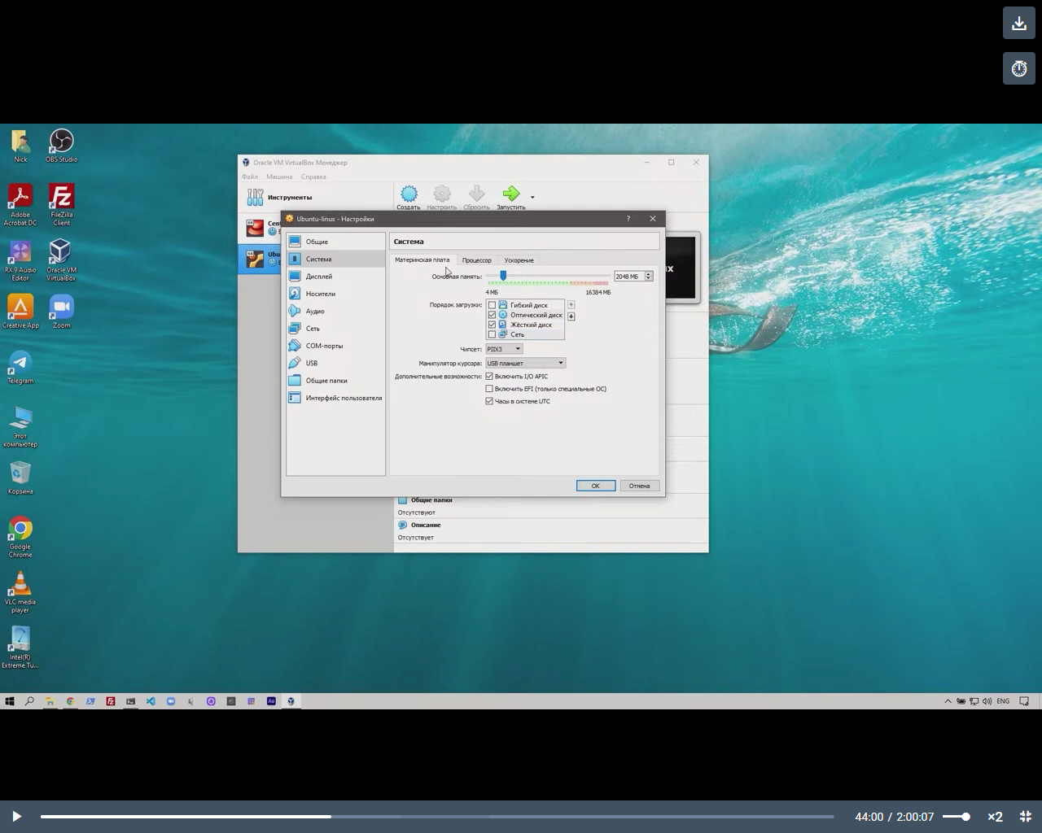

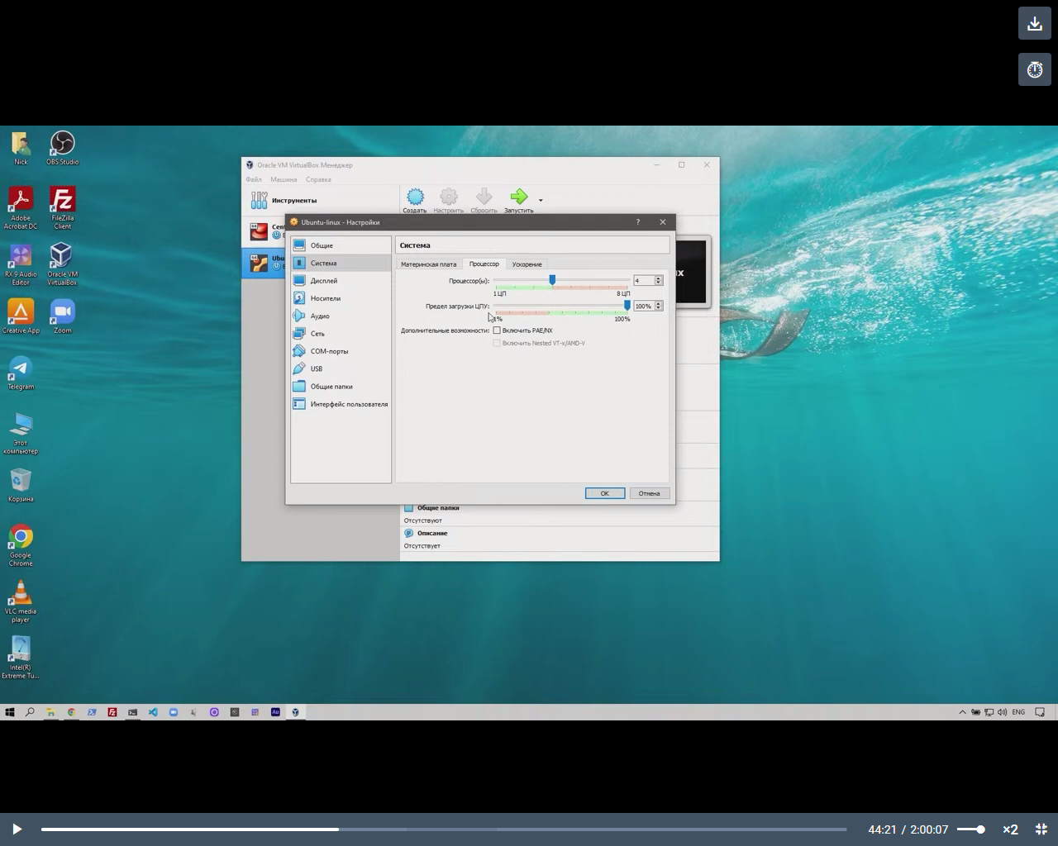

44:28